命题人： 罗利民 审批人： 试卷分类（A卷或B卷） A
五邑大学 试 卷
课程：高等数学 专业： 新生理工科类 班级： 学号
学期：2002 至 2003 学年度第 一 学期 姓名： 得分：

（请考生注意：本试卷共6页）
大题 | 一 |  | 二 |  | 三 |  | 四 | 五 | 六 | 七 | 八 | 九
成绩

一、解答下列各题(本大题共2小题，每题8分, 总计16分)
1、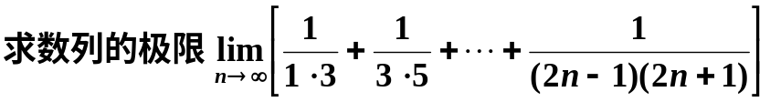

2、

二、解答下列各题(本大题共2小题，每题8分, 总计16分)
1、.

2、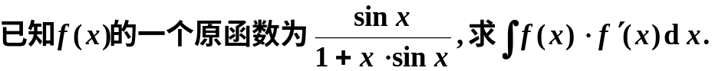

三、解答下列各题(本大题共2小题，每题8分, 总计16分)
1、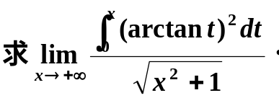

2、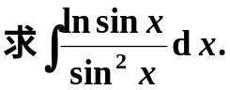

四、解答下列各题( 本 大 题8分 )
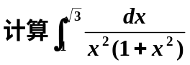

五、解答下列各题( 本 大 题8分 )
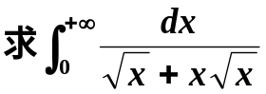

六、解答下列各题( 本 大 题10分 )

七、解答下列各题( 本 大 题10分 )
判断方程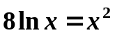在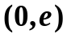内有几个实根

八、解答下列各题( 本 大 题10分 )
有一块等要梯形的薄板,上底为4米, 下底为10米,高10米,将它垂直放入水中,
设下底沉没于水下20米,求水对该板一测的作用力。

九、解答下列各题( 本 大 题6分 )
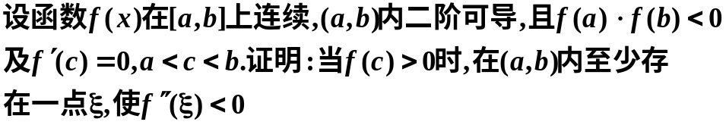

命题人： 罗利民 审批人： 试卷分类（A卷或B卷） B
五邑大学 试 卷
课程：高等数学 专业： 02级理工科类 班级： 学号
学期：2002 至 2003 学年度第 一 学期 姓名： 得分：

（请考生注意：本试卷共6页）
大题 | 一 |  | 二 |  | 三 |  | 四 | 五 | 六 | 七 | 八 | 九
成绩

一、解答下列各题(本大题共2小题，每题8分, 总计16分)
1、

2、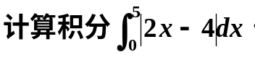

二、解答下列各题(本大题共2小题，每题8分, 总计16分)
1、

2、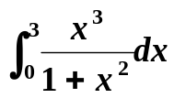

三、解答下列各题(本大题共2小题，每题8分, 总计16分)
1、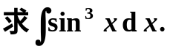

2、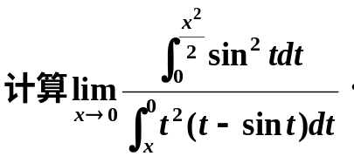

四、解答下列各题( 本 大 题10分 )

五、解答下列各题( 本 大 题8分 )

六、解答下列各题( 本 大 题10分 )
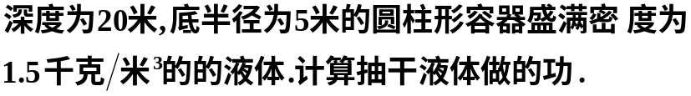

七、解答下列各题( 本 大 题10分 )
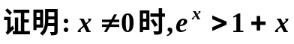

八、解答下列各题( 本 大 题8分 )
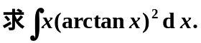

九、解答下列各题( 本 大 题6分 )
